
Guía de Writer 26.2

Capítulo 1.
Introducción a Writer

Derechos de Autor
Este documento tiene derechos de autor © 2026 por el equipo de documentación de LibreOffice. Los colaboradores se listan más abajo. Se puede distribuir y modificar bajo los términos de la «GNU General Public License» versión 3 o posterior o la «Creative Commons Attribution License», versión 4.0 o posterior. Todas las marcas registradas mencionadas en esta guía pertenecen a sus propietarios legítimos.

Colaboradores
De esta edición
Dione Maddern, Olivier Hallot
De esta edición (traducción y revisión)
B. Antonio Fernández.
De ediciones previas,
Toni Blackwelder, Kees Kriek, Jean Hollis Weber, Tsvetelina Georgieva, Cathy Crumbley, Barbara Duprey, Hazel Russman, John M. Długosz, Ron Faile Jr., Bruce Byfield, Gillian Polack, Rafael Lima, John A Smith.
De ediciones previas (traducción y revisión)
Juan Carlos Sanz Cabrero, Eduardo de Armas Micas, David Mamani Castro, B. Antonio Fernández

Comentarios y sugerencias
Puede dirigir cualquier comentario o sugerencia acerca de este documento al foro del equipo de documentación: https://community.documentfoundation.org/c/spanish/documentation/11.
- Nota
Todo lo que publique en este foro, incluyendo su dirección de correo y cualquier otra información personal que escriba en el mensaje se archiva públicamente y no puede ser borrada.

Fecha de publicación y versión del programa
Versión en español publicada en marzo de 2026. Basada en la versión 26.2 de LibreOffice.

Uso de LibreOffice en macOS
Algunas pulsaciones de teclado y opciones de menú son diferentes en macOS de las usadas en Windows y Linux. La siguiente tabla muestra algunas sustituciones comunes para las instrucciones dadas en este capítulo. Para una lista detallada vea la ayuda de la aplicación.
Windows o Linux | Equivalente en Mac | Efecto
Herramientas > Opciones | LibreOffice > Preferencias | Acceso a la configuración general
Clic con el botón derecho | Ctrl + clic  (o clic derecho) | Abre el menú contextual
Ctrl (Control) | ⌘ (Comando) | Utilizado con otras teclas
Alt | ⌥ (Opción) o Alt, según el teclado | Utilizado con otras teclas
F5 | Mayús+⌘+F5 | Abre el navegador del documento
F11 | ⌘+T | Abre la Barra lateral en la página Estilos

Contenido
Derechos de Autor 2
¿Qué es Writer? 5
Partes de la ventana principal de Writer 5
Barra de título 5
Menús 6
Barra lateral 6
Barras de herramientas 9
Mostrar u ocultar barras de herramientas 9
Submenús y paletas de herramientas 10
Bloqueo y desbloqueo de las barras de herramientas 10
Acoplar, bloquear y mover barras de herramientas 11
Personalizar las barras de herramientas 11
Reglas 12
Barra de estado 12
Menús contextuales (clic derecho) 15
Diálogos 15
Vistas de documentos 16
Crear un documento nuevo 16
Desde el Centro de inicio 17
A partir de una plantilla 17
Abrir un documento ya existente 18
Abrir archivos de texto con un formato distinto a OpenDocument 19
Guardar un documento 19
Acciones para guardar el documento 20
Guardar un archivo nuevo o un archivo guardado previamente 20
Guardar en un servidor remoto 20
Guardar una copia 20
Guardar todo 20
Guardar como 20
Guardar documentos de forma automática 21
Guardar como documento de Microsoft Word 21
Intercambio de documentos con usuarios de Apple Pages 21
Uso de protección con contraseña y cifrado OpenPGP 22
Protección con contraseña 22
Cambiar o eliminar la contraseña de un documento 23
Clave de cifrado OpenPGP 23
Abrir y guardar archivos en servidores remotos 23
Moverse rápido a través del documento 24
Ir a página 24
Uso del Navegador 24
Uso del Plegado de esquema 26
Configurar recordatorios 27
Deshacer y rehacer cambios 27
Múltiples vistas de un documento 27
Recargar un documento 28
Cerrar un documento 28

¿Qué es Writer?
Writer es el componente de procesador de texto de LibreOffice, una suite ofimática disponible gratuitamente y con todas las funciones. Además de las características habituales de un procesador de texto (entrada de texto, edición y formato; corrector ortográfico, diccionario de sinónimos, división de palabras y corrección automática, buscar y reemplazar, etc.), Writer proporciona las siguientes características importantes:
- Seguimiento de cambios durante las revisiones (Capítulo 4)
- Métodos avanzados de diseño de páginas, mediante el uso de estilos, marcos, columnas y tablas (Capítulos 5 y 6)
- Exportación a PDF y ePub (Capítulo 7)
- Firmas digitales de documentos (Capítulo 7)
- Comprobación de accesibilidad (Capítulo 7)
- Plantillas y estilos (Capítulos 8, 9 y 10)
- Herramientas de dibujo incorporadas (Capítulo 11)
- Listas (Capítulo 12)
- Tablas (Capítulo 13)
- Combinación de correspondencia (Capítulo 14)
- Tablas de contenido e índices automatizados (Capítulo 15)
- Documentos maestros, para agrupar varios documentos en un único documento (Capítulo 16)
- Campos y formularios (Capítulos 17 y 18)
- Integración de bases de datos, incluida una base de datos bibliográfica (Capítulos 14, 15 y 18)
- Incorporación o vinculación de hojas de cálculo, ecuaciones y otros objetos (Capítulo 19)
- Y mucho más

Partes de la ventana principal de Writer
La ventana principal de Writer se muestra en la figura 1. Sus elementos se describen a continuación.
- Nota
De forma predeterminada, las órdenes de LibreOffice Writer se agrupan en menús y barras de herramientas. Además, Writer proporciona diversas variantes de la interfaz de usuario, pudiendo mostrar grupos contextuales de órdenes y contenidos. Para más información, consulte la Ayuda y el «Capítulo 20, Personalización de Writer».

Barra de título
La barra de título se encuentra en la parte superior de la ventana Writer. Muestra el nombre de archivo del documento en uso. Cuando al documento no se le ha asignado un nombre, aparecerá como Sin título N, donde N es un número. Los documentos sin título se numeran en el orden en que se crean.
Figura 1: Partes de la ventana principal de Writer
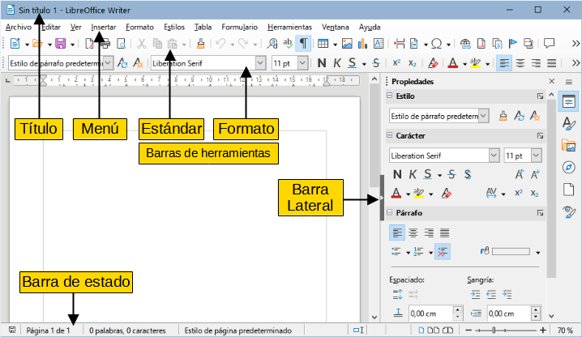

Menús
En Windows y Linux, el Menú se encuentra justo debajo de la barra de Título y en macOS en la parte superior de la pantalla. Cuando se selecciona uno de los menús, se despliega un submenú para mostrar más opciones, entre ellas:
- Ejecutar directamente una acción, como Cerrar o Guardar, en el menú Archivo.
- Abrir diálogos. Se indican mediante tres puntos después de una orden, como Buscar… incluida en el menú Editar.
- Abrir otros menús. Se indican mediante una flecha que apunta hacia la derecha, como Barra de herramientas o Zum en el menú Ver. Al colocar el cursor sobre uno de estos elementos, se abre el submenú asociado.

Barra lateral
La Barra lateral normalmente aparece abierta de manera predeterminada en el lado derecho de la ventana de Writer (figura 1). Si no se muestra, seleccione Ver > Barra lateral en el menú para mostrarla. También es posible que esté oculta, utilice el botón Ocultar/Mostrar para ocultarla o mostrarla como se muestra en la figura 2. Cuando la barra lateral está cerrada, este botón está en el extremo derecho de la ventana; haga clic en él para abrir la barra lateral.
La Barra lateral de Writer contiene nueve páginas por defecto: Propiedades, Estilos, Galería, Navegador, Página, Inspector de estilos, Gestionar cambios, Revisión de accesibilidad y Buscar. Cada página se puede abrir haciendo clic en el icono correspondiente en la barra de pestañas a su derecha.
Cada página consta de una barra de título y uno o más paneles de contenido. Un panel es como una combinación de barra de herramientas y un diálogo. Las barras de herramientas y los paneles de la barra lateral comparten muchas funciones. Por ejemplo, los iconos para poner el texto en negrita o cursiva se encuentran tanto en la barra de herramientas Formato de la ventana principal de Writer como en el panel Carácter de la página Propiedades.
Algunos paneles contienen un botón Más opciones, que abre el diálogo correspondiente. Cuando un diálogo está abierto, el documento se bloquea para la edición.
Figura 2: Elementos de la Barra lateral
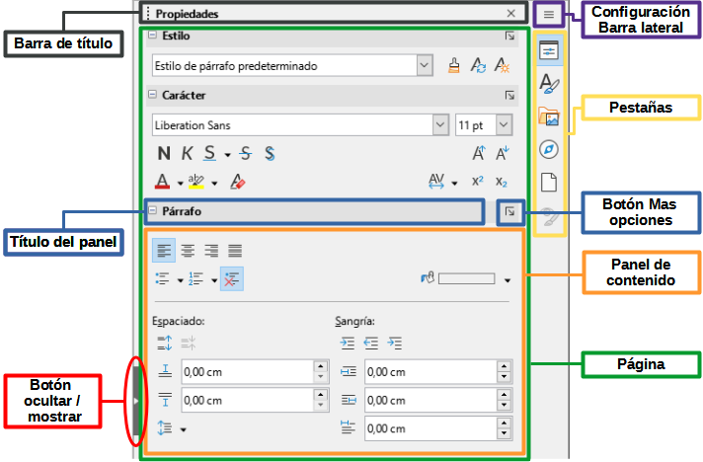
Para ajustar el ancho de la Barra lateral, coloque el cursor en su borde izquierdo. Cuando el icono del cursor cambie a una flecha de dos puntas, haga clic y arrastre hacia la derecha o hacia la izquierda. No puede hacer que la barra lateral sea más pequeña que un ancho determinado, que varía según que página esté abierta.
Para desacoplar la Barra lateral y hacerla flotante o para acoplarla (si está flotante), use el menú emergente que aparece al pulsar Configuración de Barra lateral (figura 3). En el mismo menú, puede utilizar el submenú Personalización para elegir las páginas de la Barra lateral que desea activar o desactivar.
Figura 3: Menú de configuración de la Barra lateral
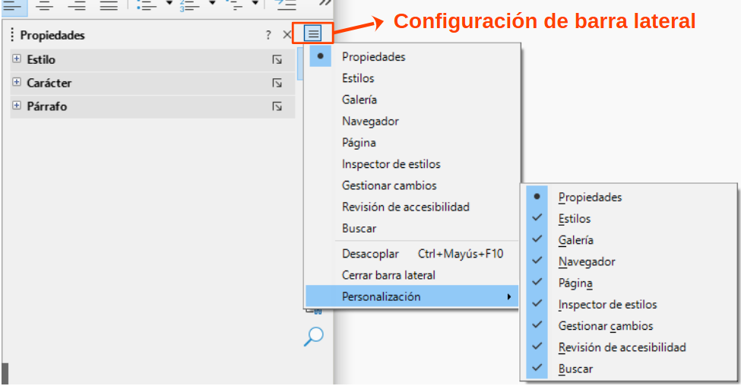
A continuación se describe el contenido de las páginas en la Barra lateral de Writer:
Propiedades: contiene herramientas para formatear directamente el contenido.
- Cuando se selecciona texto, aparecen estos paneles:
- Estilo: aplicar, crear o actualizar un estilo de párrafo.
- Carácter: Modificar las propiedades del texto, como el nombre del tipo de letra, el tamaño, el color, el estilo o el espacio entre caracteres.
- Párrafo: modificar la alineación, el color de fondo, la sangría y el espaciado de un párrafo y cambiar las listas numeradas o con viñetas.
- Cuando el cursor está en una tabla aparece este panel, además de los de texto.
- Tabla: modificar las propiedades de la tabla, como insertar o eliminar filas, fusionar o dividir celdas, definir la altura de la fila y el ancho de la columna, el color del fondo, los bordes y fórmula.
- Cuando se selecciona un gráfico o imagen, aparecen estos paneles:
- Área: modificar el modo de relleno y la transparencia del fondo.
- Ajuste: modificar la posición del gráfico en relación con el texto circundante, donde estas modificaciones estén disponibles.
- Imagen: modificar el brillo, el contraste, el modo de color o la transparencia del gráfico.
- Posición y tamaño: modificar el ancho, la altura, el giro y el volteo.
- Cuando se selecciona un objeto de dibujo, aparecen estos paneles:
- Área: modificar el modo de relleno y la transparencia del fondo.
- Efecto: agregar y ajustar un efecto de brillo o borde suave al objeto.
- Línea: modificar las flechas, el estilo de línea, el ancho, el color o la transparencia.
- Posición y tamaño: Modificar el ancho, la altura, el giro y el volteo.
- Cuando se selecciona un marco, aparecen estos paneles:
- Área: modificar el modo de relleno y la transparencia del fondo.
- Ajuste: modificar la posición del gráfico en relación con el texto circundante, donde estas modificaciones estén disponibles.
- Cuando se selecciona un vídeo o un clip de audio, aparecen estos paneles:
- Reproducción multimedia: controlar la reproducción, la pausa, la parada, la búsqueda, el bucle y el volumen.
- Posición y tamaño: modificar el ancho y la altura.
Estilos: administrar los estilos utilizados en el documento, aplicar los estilos existentes, crear estilos nuevos o modificarlos. Para más información, consulte el «Capítulo 8, Introducción a los estilos» y el «Capítulo 9, Trabajar con estilos».
Galería: muestra imágenes y diagramas incluidos en los temas de la Galería. La Galería tiene dos secciones: la primera enumera los temas por nombre (flechas, viñetas, diagramas, etc.) y la segunda muestra las imágenes del tema seleccionado. Para más información sobre el uso de la Galería, añadir imágenes a un documento, crear temas nuevos y añadir sus propias imágenes, consulte el «Capítulo 11, Imágenes y objetos gráficos».
Navegador: navegar por el documento y reorganizar su contenido seleccionando categorías de contenido, como encabezados, tablas, marcos, imágenes, etc. Para más información, consulte «Uso del Navegador» más adelante.
Página: contiene herramientas para formatear directamente el estilo de página. Cuenta con cuatro paneles que permiten:
- Formato: modificar el tamaño, el ancho, la altura, la orientación y los márgenes de la página.
- Estilos: modificar el estilo de numeración de la página, el fondo, el diseño y el número de columnas.
- Cabecera: activar/desactivar el encabezado y modificar sus márgenes, espaciado y contenido.
- Pie: activar/desactivar el pie de página y modificar sus márgenes, espaciado y contenido.
- Nota
Al cambiar las opciones en Página se cambia el estilo de la página en uso lo que afecta no solo a la página actual sino a todas las páginas que utilizan el mismo estilo de página en este documento.
Inspector de estilos: muestra todos los atributos de los estilos de párrafo, estilos de caracteres y formato manual (directo) para el texto seleccionado. Para más información, consulte el «Capítulo 9, Trabajar con estilos».
Gestionar cambios: Muestra los cambios registrados que aún no se han aceptado ni rechazado. Haga doble clic para ir directamente a la ubicación del cambio. Para más información, consulte el «Capítulo 3, Trabajar con texto avanzado».
Revisión de accesibilidad: Muestra los problemas de accesibilidad encontrados en el documento. Haga doble clic para ir directamente a la ubicación del problema. Para más información, consulte el «Capítulo 7, Imprimir, exportar, enviar por e-mail y firmar».
Buscar: Escriba un término o frase de búsqueda en el cuadro superior y presione Intro para mostrar una lista de los resultados y su contexto. Para más información, consulte el «Capítulo 2, Trabajar con texto: conceptos básicos».

Barras de herramientas
Las barras de herramientas pueden ser acopladas (fijas) o flotantes. Las barras de herramientas acopladas se pueden mover a diferentes ubicaciones o hacer que floten y las barras de herramientas flotantes se pueden acoplar.
En una instalación predeterminada de LibreOffice, la barra de herramientas superior, justo debajo de la barra de menú, se denomina barra de herramientas Estándar(figura 1).
La segunda barra de herramientas en la parte superior es la de Formato. Es contextual; es decir, muestra las herramientas relevantes para la posición actual del cursor o del objeto seleccionado. Por ejemplo, cuando el cursor está sobre texto, la barra de herramientas Formato proporciona herramientas para formatear texto. Cuando el cursor está sobre un objeto gráfico (imagen), las herramientas sirven para formatear estos.
Writer incluye varias barras de herramientas adicionales, que corresponden a la posición actual del cursor o la selección. Algunas de estas barras de herramientas pueden aparecer o desaparecer automáticamente. Por ejemplo, cuando el cursor está sobre una tabla, aparece la barra de herramientas Tabla.
Para liberar más espacio para el documento, puede elegir una única barra de herramientas que contenga los comandos más utilizados. Para activarlo, vaya al menú Ver > Interfaz de usuario y marque la opción Barra única en el diálogo que se abre.

Mostrar u ocultar barras de herramientas
Para mostrar u ocultar las barras de herramientas, vaya a Ver > Barras de herramientas en el menú y, a continuación, haga clic en el nombre de una barra de herramientas en la lista desplegable. Una barra de herramientas activa muestra una marca de verificación junto a su nombre. Tenga en cuenta que las barras de herramientas creadas a partir de paletas de herramientas no aparecen en el menú Ver.
Para ocultar una barra de herramientas, vaya a Ver > Barras de herramientas en el menú y elimine la selección de la barra de herramientas o haga clic con el botón derecho algún icono de una barra de herramientas y seleccione Cerrar barra de herramientas en el menú contextual.

Submenús y paletas de herramientas
Los iconos de la barra de herramientas con un pequeño triángulo a su derecha mostrarán submenús, paletas de herramientas u otros métodos para seleccionar elementos, dependiendo del icono.
Una paleta de herramientas es una colección emergente de herramientas conectadas a un solo botón de una barra de herramientas. La paleta se puede convertir en una barra de herramientas flotante, como se muestra en la figura 4. Una vez despegada de la barra de herramientas principal, muestra una barra de título. Las paletas de herramientas pueden acoplarse a lo largo de un borde de la pantalla o en una de las áreas de la barra de herramientas existente.
Figura 4: Paleta de herramientas fija y flotante
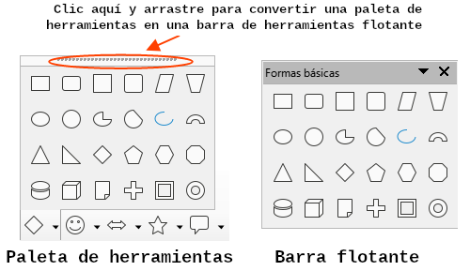
- Sugerencia
Si no puede ver los puntos en la parte superior de la paleta de herramientas, se debe a que la barra de herramientas está bloqueada y debe desbloquearla antes de despegar la paleta de herramientas. Vea «Bloqueo y desbloqueo de las barras de herramientas »

Bloqueo y desbloqueo de las barras de herramientas
Para que no se muevan accidentalmente, puede bloquear la posición de todas las barras de herramientas o individualmente, . Cuando se bloquean todas las barras de herramientas no es posible desbloquear ninguna de manera individual.
Para bloquear la posición de todas las barras de herramientas, vaya a Ver > Barras de herramientas en el menú y seleccione Bloquear barras de herramientas en la parte inferior del submenú. Deberá reiniciar LibreOffice para que este cambio surta efecto. Para desbloquear todas las barras de herramientas, desmarque la opción Bloquear barras de herramientas nuevamente.
Para bloquear una barra de herramientas individualmente, asegúrese de que Bloquear barras de herramientas no está resaltado en Ver > Barras de herramientas, luego haga clic con el botón derecho en la barra de herramientas y seleccione Bloquear posición de la barra de herramientas en el menú contextual.

Acoplar, bloquear y mover barras de herramientas
Una barra de herramientas acoplada se indica con una zona punteada en el extremo izquierdo (figura 5) o superior si es vertical. Puede acoplarla a una nueva posición o dejarla como una barra de herramientas flotante.
Para desacoplar una barra de herramientas:
- Coloque el puntero del ratón sobre el asidero de la barra de herramientas.
- Mantenga pulsado el botón izquierdo del ratón y arrastre la barra de herramientas a una nueva ubicación.
- Una vez seleccionado el destino en la ventana, deje de pulsar el botón.
Figura 5: Asideros de las barras de herramientas
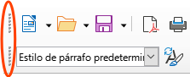
Para mover una barra de herramientas flotante, haga clic en su barra de título y arrástrela a una nueva ubicación flotante o conecte la barra de herramientas en la parte superior, inferior o lateral de la ventana principal.
Para acoplar una barra de herramientas flotante mantenga pulsada la tecla Ctrl y haga doble clic en la barra de título de la barra de herramientas.
- Sugerencia
Si no se muestra el asidero de la barra de herramientas, es que está bloqueada. Para desbloquearla, haga clic con el botón derecho en ella y, a continuación, anule la selección de la opción Bloquear posición de la barra de herramientas.
Para acoplar una barra de herramientas flotante, haga clic con el botón derecho en cualquier parte de la barra de herramientas y seleccione Acoplar barra de herramientas en el menú contextual. Para acoplar todas las barras de herramientas flotantes, haga clic con el botón derecho y seleccione Acoplar todas las barras de herramientas.
Para bloquear una barra de herramientas acoplada en su posición, haga clic con el botón derecho y seleccione Bloquear posición de barra de herramientas. El bloqueo mantiene la posición de la barra de herramientas incluso cuando otras barras de herramientas de la misma barra cambian de ubicación.
Para cerrar una barra de herramientas seleccionada, haga clic con el botón derecho y seleccione Cerrar barra de herramientas.

Personalizar las barras de herramientas
Puede personalizar las barras de herramientas de varias maneras, como elegir qué iconos son visibles y bloquear la posición de una barra de herramientas acoplada. También puede agregar iconos y crear nuevas barras de herramientas, como se describe en el «Capítulo 20, Personalizar Writer». Para acceder a las opciones de personalización de una barra de herramientas, haga clic derecho en cualquier parte de ella para abrir un menú contextual.
- Haga clic en Botones visibles en el menú contextual. Los iconos visibles se indican mediante un contorno alrededor del icono o mediante una marca de verificación junto al icono, dependiendo de su sistema operativo (figura 6). Seleccione o anule la selección de iconos para ocultarlos o mostrarlos en la barra de herramientas.
- Para abrir el diálogo Personalizar, haga cilc en Personalizar barra de herramientas o utilice el menú Ver > Barras de herramientas > Personalizar. Consulte el «Capítulo 20 Personalizar Writer» para más información
Figura 6: Menú contextual de la barra de herramientas y selección de iconos visibles:
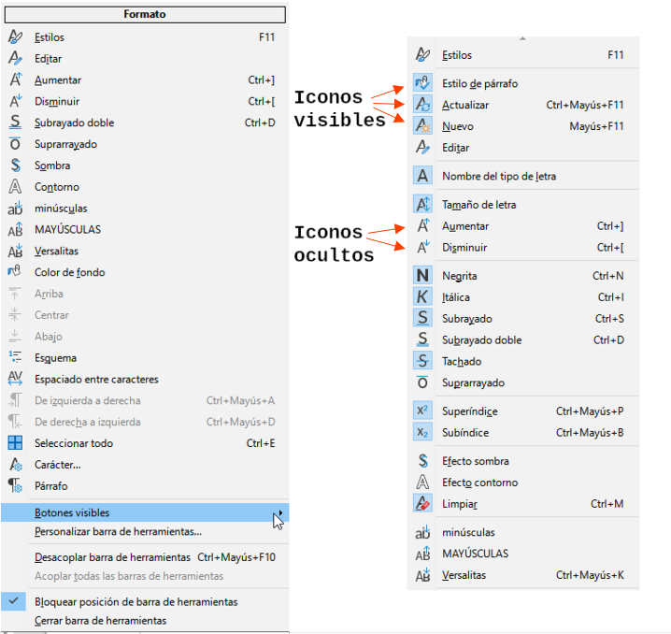

Reglas
La regla horizontal en la parte superior del espacio de trabajo, de forma predeterminada, es visible, pero la regla vertical de la izquierda está oculta de forma predeterminada. Para habilitar la regla vertical, elija Ver > Reglas > Regla vertical en el menú o elija Regla vertical en Herramientas > Opciones > LibreOffice Writer > Ver. Para mostrar u ocultar rápidamente ambas reglas, utilice la combinación de teclas Ctrl+Mayús+R.
- Sugerencia
La regla horizontal tiene un botón de comentarios en su extremo derecho; haga clic en él para mostrar u ocultar rápidamente los comentarios.

Barra de estado
La Barra de estado de Writer se encuentra en la parte inferior del espacio de trabajo. Proporciona información sobre el documento y formas de cambiar rápidamente algunas características del documento. Se puede ocultar desmarcando Barra de estado en el menú Ver.
Figura 7: Barra de estado de Writer
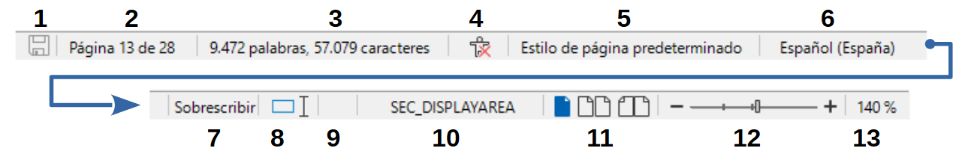
- Cambios en documento  - Número de página  - Palabras y caracteres  - Revisión de accesibilidad  - Estilo de página | - Idioma  - Modo sobrescritura  - modo selección  - firma electrónica | - Información de objeto  - Diseño de vista  - Control deslizante de zum  - Factor de zum
Estado de los cambios del documento
Este icono cambia de color para indicar si el documento se ha modificado desde la última vez que se guardó. Puede guardar el documento haciendo clic en él.
Números de página
Muestra el número secuencial de la página en que se encuentra el cursor, el número total de páginas del documento y el número de página asignado (si es diferente del número de secuencia). Por ejemplo, si reinicia el número de página a 1 en la tercera página, su número de página es 1 y su número secuencial es 3.
Si hay marcadores en el documento, al hacer clic con el botón derecho en este campo se mostrará una lista de marcadores. Haga clic en un marcador para desplazarse a la posición del marcador en el documento.
Para saltar a una página específica del documento, haga clic con el botón izquierdo, se abrirá el diálogo Ir a página (figura 13). Escriba el número de página al que quiere saltar y haga clic en Aceptar.
Contador de palabras y caracteres
Muestra el recuento de palabras y caracteres del documento y se actualiza a medida que se edita. Si selecciona parte del texto, el recuento para esa selección reemplazará temporalmente el recuento total del documento.
El recuento de caracteres incluye espacios. Para un recuento detallado de caracteres, palabras y espacios, haga clic en este campo o vaya al menú Herramientas > Contador de palabras. También puede ver el recuento e información detallada de todo el documento en Archivo > Propiedades > Estadísticas.
Estado Revisión de accesibilidad
Si se selecciona Herramientas > Revisión de accesibilidad automática en el menú, este campo muestra un icono con información sobre herramientas que indica el número de problemas de accesibilidad detectados en el documento. La página Revisión de accesibilidad de la Barra lateral proporciona información más detallada.
Estilo de página
Muestra el estilo de la página actual. Para seleccionar un estilo de página diferente, haga clic con el botón derecho en este campo y elija entre los que aparecen en la lista. Para editar los atributos del estilo de página actual, haga clic con el botón izquierdo en este campo. Se abrirá el diálogo Estilo de página.
- Precaución
Cambiar el estilo de página puede afectar a los estilos de otras páginas que utilicen el mismo estilo y depende de cómo se configuren los estilos de página. Consulte los «Capítulos 8 y 9» para más detalles sobre estilos.
Idioma del texto
Muestra el idioma y la configuración regional utilizados para la ortografía, la división de palabras y el diccionario de sinónimos. Se basa en la posición del cursor o del texto seleccionado.
Haga clic para desplegar un menú en el que se puede elegir otro idioma para el texto seleccionado o para el párrafo en que está situado el cursor. Puede elegir Ninguno (no revisar ortografía) para excluir el texto de una comprobación ortográfica o Restablecer al idioma predeterminado. Al seleccionar Más se abre el diálogo Carácter. Consulte el «Capítulo 3, Trabajar con texto avanzado», para más información.
Modo de escritura
Alterna entre los modos de Insertar y Sobrescribir. En el modo Insertar, todo el texto detrás de la posición del cursor se desplaza dejando espacio para el nuevo texto escrito; en el modo Sobrescribir el texto detrás del cursor se reemplaza con el texto que se está escribiendo. Esta función se desactiva cuando se activa Editar > Control de cambios > Grabar.
Modo de selección
Haga clic en para alternar entre los modos de selección (estándar, extendida, de añadido y de bloque). Al hacer clic se despliega un menú para elegir un método. Consulte el «Capítulo 2, Trabajar con texto: Conceptos básicos», para más detalles.
Firma digital
Solo si el documento ha sido firmado digitalmente se mostrará un icono. Haga clic aquí para firmar el documento o para ver el certificado existente. Consulte el «Capítulo 7, Imprimir, exportar, enviar por e-mail y firmar», para más información.
Información del objeto
Cuando el cursor está una sección, encabezado o elemento de una lista o cuando está sobre un objeto se muestra información de ese elemento en este campo. Haciendo clic en esta área se abre el diálogo relacionado, para modificar sus propiedades.
Tabla 1: Información de sección u objeto en la barra de estado
Objeto | Información mostrada | Diálogo que se abre
Imagen o Marco | Tamaño y posición | Imagen o Marco
Elemento de la lista | Nivel y estilo de lista | Numeración y bolos. Si se utilizó un estilo de lista, no aparece ningún diálogo.
Encabezado o título | Nivel de numeración de esquema | Numeración y bolos. Si se utilizó un estilo de lista, no aparece ningún diálogo.
Tabla | Nombre y referencia de celda donde está el cursor | Propiedades de tabla
Sección | Nombre de la sección | Modificar secciones
Índice | Tipo de índice | Tabla de Contenidos, Índice o Bibliografía
Otros | Varios | Varios
Diseño de vista
Haga clic en el icono correspondiente para cambiar entre los distintos tipos de vista disponibles: página individual, de páginas múltiples y de vista de libro (figura 8). Se puede editar el documento en cualquier vista. La configuración de escala interactúa con el diseño de vista seleccionado y el ancho de la ventana para determinar cuántas páginas son visibles en la ventana del documento.
Figura 8: Diseño de vista: página individual, páginas múltiples y vista de libro

Zum
Para cambiar la ampliación de la vista arrastre el deslizador de Zum, haga clic en los signos + y – o haga clic con el botón derecho del ratón en el Factor de zum para mostrar una lista de los valores de ampliación ya establecidos.
También puede hacer clic con el botón izquierdo del ratón en el Factor de zum, lo que abrirá el diálogo Zum y disposición de vista con todas las opciones disponibles. La escala interactúa con la vista de página seleccionada para determinar cuantas páginas se harán visibles en la ventana de documento.

Menús contextuales (clic derecho)
Los menús contextuales proporcionan un acceso rápido a muchas funciones del menú. Se abren haciendo clic con el botón derecho en un párrafo, imagen u otro objeto. Cuando se abre un menú contextual, las funciones u opciones disponibles dependerán del objeto que se haya seleccionado. Esta puede ser la forma más fácil de llegar a una función, especialmente si no está seguro de dónde se encuentra la función en los menús o barras de herramientas.

Diálogos
Un diálogo es un tipo especial de ventana. Su propósito es informativo, preguntarle qué acción tomar o ambas cosas. También puede contener controles para ajustar sus preferencias.
En la mayoría de los casos, solo puede interactuar con el diálogo (no con el documento en sí) mientras permanezca abierto. Al cerrarlo, podrá volver a trabajar con el documento (normalmente, al hacer clic en Aceptar o un botón similar, se guardan los cambios y se cierra el diálogo; al hacer clic en Cancelar, se cierra el diálogo sin guardar los cambios).
Algunos diálogos se pueden dejar abiertos mientras trabaja, por lo que puede alternar entre el diálogo y su documento. Un ejemplo de este tipo es el diálogo Buscar y reemplazar.

Vistas de documentos
Writer tiene tres formas visuales de trabajar con los documentos: Normal, Web y Pantalla completa. Para cambiar la presentación vaya al menú Ver y haga clic en la opción requerida.
Vista normal
La vista Normal es la vista predeterminada en Writer, de manera predeterminada muestra la disposición del documento cuando lo imprima o cree un PDF. En esta vista, puede usar el control deslizante Zum y los iconos de Diseño de vista en la barra de estado para ajustar el aumento. También puede ocultar o mostrar los encabezados y pies de página, así como el espacio entre páginas, seleccionando Ver > Espacio en blanco en el menú. Esto solo funciona cuando la vista de página única está activa en la barra de estado. Ocultar espacios en blanco también funciona en la vista de pantalla completa.
Vista Web
La vista Web muestra cómo se verá el documento en un navegador Web; esto es útil cuando se crean documentos HTML. En la vista Web, solo puede utilizar el control deslizante Escala. Los iconos Vista de diseño de la barra de estado se desactivan y algunas opciones del diálogo Zum y disposición de vista no están disponibles.
Vista de pantalla completa
En esta vista, no se muestran barras de herramientas ni barras laterales; el documento ocupa toda el área de la pantalla, utilizando los ajustes de escala y diseño seleccionados previamente. Para salir de la vista Pantalla completa y volver a la vista Normal o Web, presione la tecla Esc o haga clic en la barra flotante que aparece en la esquina superior izquierda. También puede utilizar Ctrl+Mayús+J para entrar y salir de la vista Pantalla completa.
- Sugerencia
También puede ver un documento usando Archivo > Previsualizar impresión o pulsando Ctrl+Mayús+O, pero esta vista no permite editarlo. Consulte el «Capítulo 7, Imprimir, exportar, enviar por correo y firmar».

Crear un documento nuevo
Puede crear un documento nuevo en blanco en Writer de varias maneras. Si ya hay un documento abierto en LibreOffice, el nuevo documento se presenta en una nueva ventana.
- Cuando LibreOffice se está ejecutando pero no hay ningún documento abierto, se muestra el Centro de Inicio (figura 9). Haga clic en uno de los iconos para abrir un nuevo documento de ese tipo o haga clic en el icono Plantillas para crear uno nuevo con una plantilla.
- Utilice Archivo > Nuevo en el menú y seleccione el tipo de documento en el submenú.
- Cuando Writer esté abierto, utilice el atajo de teclado Ctrl+U para crear un nuevo documento de Writer.
- Si ya hay un documento abierto en LibreOffice, haga clic en el icono Nuevo de la barra de herramientas Estándar y se creará un nuevo documento del tipo que se muestra en el icono en una nueva ventana. El icono Nuevo cambia según el último componente de LibreOffice creado.
- Si ya hay un documento abierto en LibreOffice, haga clic en el pequeño triángulo a la derecha del icono Nuevo de la barra de herramientas Estándar y seleccione el tipo de documento en el menú contextual.

Desde el Centro de inicio
Cuando LibreOffice está activo, pero no hay ningún documento abierto, se muestra el Centro de inicio (figura 9). Haga clic en Crear > Documento de Writer para crear un nuevo documento de texto o haga clic en Plantillas y elija una plantilla para iniciar un nuevo documento utilizando una plantilla distinta a la predeterminada.
Para filtrar la colección de documentos mostrada, seleccione un tipo de documento en la lista desplegable Filtro. Para eliminar de la lista cualquier documento que ya no esté disponible (por ejemplo, si se le ha cambiado el nombre o se ha movido dentro del sistema de archivos de su equipo o red), utilice el menú desplegable de la esquina superior derecha.
Figura 9: Centro de inicio de LibreOffice
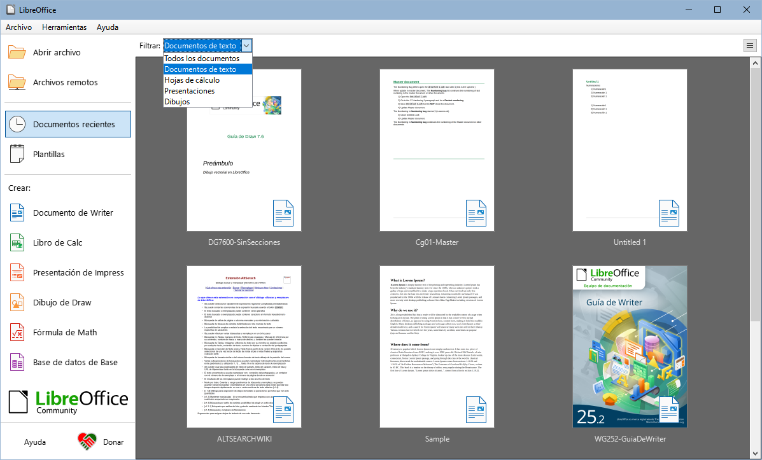

A partir de una plantilla
Una plantilla es un conjunto de estilos y configuraciones predefinidos que se utilizan para crear un documento nuevo. Las plantillas permiten la fácil creación de varios documentos con una misma configuración. Por ejemplo, todos los capítulos de la Guía de Writer se basan en la misma plantilla. Como resultado, todos los capítulos son semejantes: tienen los mismos encabezados y pies de página, usan los mismos tipos de letra, etc.
La instalación de LibreOffice contiene solo algunas plantillas, pero puede crear las suyas o descargar otras desde https://extensions.libreoffice.org/ u otros sitios web. Consulte el «Capítulo 10, Trabajar con plantillas».
Para abrir el diálogo Plantilla y elegir la plantilla que desea utilizar para el documento, realice una de las acciones siguientes:
- Pulse las teclas Ctrl+Mayús+N.
- Seleccione Archivo > Plantillas > Gestionar plantillas en el menú.
- Elija Archivo > Nuevo > Plantillas en el menú.
- Haga clic en la flecha situada junto al icono Nuevo de la barra de herramientas Estándar y seleccione Plantillas en la lista desplegable.
El ejemplo que se muestra en la figura 10 está resaltada una plantilla de la categoría Documentos de texto. Haga doble clic en la plantilla deseada para crear un documento nuevo basado en esa plantilla. También puede hacer clic con el botón derecho en una de las plantillas y, a continuación, hacer clic en Abrir. Para más información sobre el diálogo Plantillas, consulte el «Capítulo 10, Trabajar con plantillas».
Figura 10: Creación de un documento a partir de una plantilla
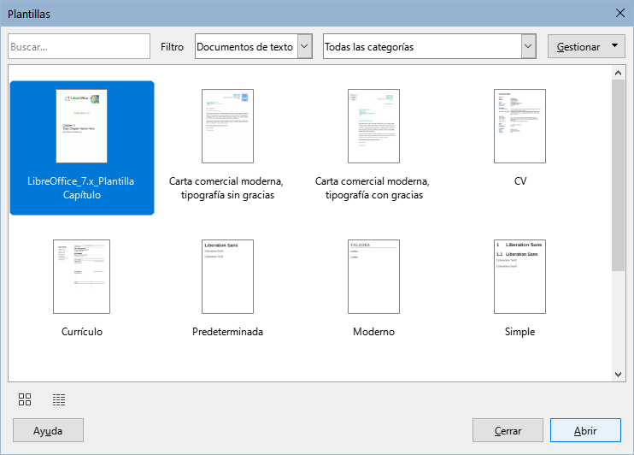

Abrir un documento ya existente
Puede abrir un documento ya existente de varias maneras.
Cuando no hay ningún documento abierto:
- Haga clic en Abrir archivo o en Archivos remotos en el Centro de inicio.
- Seleccione Archivo > Abrir o Archivo > Abrir archivo remoto en el menú.
- Pulse Ctrl+O en el teclado.
- Haga clic en una miniatura de la lista de documentos abiertos recientemente en el Centro de inicio. Puede desplazarse hacia arriba o hacia abajo para localizar un documento previamente abierto.
- Nota
Los documentos renombrados o reubicados permanecen listados como recientes en el Centro de inicio. Al intentar seleccionar uno, se muestra un mensaje de error que indica que el archivo no existe. Para quitar la miniatura del Centro de inicio, coloque el puntero del ratón sobre la miniatura hasta que aparezca una X en la esquina superior derecha y, a continuación, haga clic en la X.
Si ya tiene abierto un documento:
- Haga clic en el icono Abrir de la barra de herramientas Estándar, vaya a la carpeta que desee, seleccione el archivo y, a continuación, haga clic en Abrir.
- Haga clic en el pequeño triángulo a la derecha del icono Abrir y seleccione de una lista de documentos abiertos recientemente o seleccione Abrir archivo remoto.
- Utilice Archivo > Documentos recientes para hacer una selección del submenú.
Cuando tiene un documento abierto en LibreOffice, el documento que seleccione para abrir aparecerá en una ventana nueva.
En el diálogo Abrir puede reducir la lista de archivos seleccionando el tipo de archivo que está buscando. Por ejemplo, si elige Documentos de texto como tipo de archivo, solo verá documentos que Writer puede abrir. Este método muestra archivos de Writer (.odt), Word (.doc y .docx) y otros formatos de archivos de texto.
También puede abrir un documento Writer existente utilizando los mismos métodos que utiliza para abrir cualquier documento en su sistema operativo.

Abrir archivos de texto con un formato distinto a OpenDocument
Puede abrir un documento que esté en un formato que LibreOffice reconozca haciendo doble clic en el icono de archivo del escritorio o en un administrador de archivos como Windows Explorer o macOS Finder. Es posible que necesite asociar esos archivos con LibreOffice para que se abra el componente LibreOffice apropiado.
Por ejemplo, en un equipo con Windows, si no tiene Microsoft Office o si Microsoft Office está instalado, pero tiene asociados tipos de archivos de Microsoft Word (*.doc o *.docx) con LibreOffice, al hacer doble clic en un archivo de Word, se abre en LibreOffice Writer.
Si no asoció los tipos de archivo con LibreOffice y Microsoft Office está instalado en su equipo, cuando haga doble clic en un archivo de Microsoft Word, se abrirá en Microsoft Word.
En macOS, si Microsoft Office no está instalado y no ha asociado esos tipos de archivos con LibreOffice, es posible que el archivo se abra en la aplicación Pages de Apple.
Para evitar que los archivos se abran en la aplicación equivocada, no haga doble clic en ellos; en su lugar, haga clic derecho en el archivo y seleccione Abrir con > LibreOffice.
Consulte la Ayuda de LibreOffice para más información sobre las asociaciones de archivos.

Guardar un documento
Puede guardar un documento utilizando cualquiera de las siguientes órdenes:
- Guardar: guarda el documento, en la misma ubicación y con el mismo nombre de archivo.
- Guardar como: crea un documento nuevo, con el mismo contenido pero con otro nombre o formato de archivo o guarda el archivo en una ubicación diferente en el equipo.
- Guardar archivo remoto: se utiliza cuando el documento ya está almacenado en un servidor remoto o se quiere almacenar en un servidor remoto.
- Guardar una copia: Úselo para guardar una copia del documento actual y mantenerlo abierto para seguir editándolo.
- Guardar todo: guarda todos los archivos que tenga abiertos en su sesión.

Acciones para guardar el documento

Guardar un archivo nuevo o un archivo guardado previamente
Utilice una de las opciones siguientes:
- Pulse Ctrl+G.
- Seleccione Archivo > Guardar en el menú.
- Haga clic en el icono Guardar de la barra de herramientas Estándar.
Si el archivo no se ha guardado previamente, aparecerá el diálogo Guardar como tras seleccionar una de las opciones anteriores. Introduzca el nombre del archivo, verifique el tipo y la ubicación y haga clic en Guardar. Si se guarda un archivo previamente con el mismo nombre, tipo y ubicación, no es necesario realizar ninguna otra acción.

Guardar en un servidor remoto
Utilice esta orden si el documento ya está almacenado en un servidor remoto o si desea almacenarlo en un servidor remoto. Seleccione Archivo > Guardar archivo remoto. Cuando aparezca el diálogo Guardar como, escriba o verifique el nombre, el tipo y la ubicación y, a continuación, haga clic en Guardar.
Consulte «Abrir y guardar archivos en servidores remotos» para más información.

Guardar una copia
Utilice esta orden si desea mantener el documento abierto para seguir trabajando en él y también quiere guardar una copia de la versión actual.
Seleccione Archivo > Guardar una copia. Cuando aparezca el diálogo Guardar como, escriba o verifique el nombre, el tipo y la ubicación y, a continuación, haga clic en Guardar. La copia no se abre y el archivo original permanece abierto y activo.

Guardar todo
Utilice esta orden para guardar todos los archivos abiertos en la sesión actual.
Seleccione Archivo > Guardar todo Todos los archivos abiertos se guardarán sin cambios de nombre, tipo o ubicación.

Guardar como
Utilice esta orden si desea guardar la versión actual como un nuevo documento, cambiando el nombre o tipo de archivo o guardar el archivo en una ubicación diferente del equipo.
Elija Archivo > Guardar como o utilice Ctrl+Mayús+S para abrir el diálogo Guardar como donde puede cambiar el nombre, el tipo o la ubicación del archivo y hacer clic en Guardar.
Si ha efectuado cambios y desea conservar el archivo original con esos cambios, guarde primero una copia tal como se describe anteriormente.
- Nota
LibreOffice utiliza el término «exportar» para algunas operaciones de archivos que implican un cambio de tipo de archivo, como PDF o ePub. Consulte el «Capítulo 7, Imprimir, exportar, enviar por correo electrónico y firmar», para más información.

Guardar documentos de forma automática
De forma predeterminada, Writer guarda los documentos automáticamente en un archivo temporal a intervalos regulares y crea copias de seguridad. Para configurar o cambiar el intervalo de tiempo o para desactivar el guardado automático o las copias de seguridad:
- Seleccione Herramientas > Opciones > Cargar/Guardar > General en el menú. (macOS: LibreOffice > Preferencias > Cargar/Guardar > General).
- Haga clic en Guardar datos de recuperación automática cada y establezca el intervalo de tiempo. El valor por defecto es 10. Introduzca el valor que desee escribiéndolo o pulsando las flechas arriba o abajo.
- También puede seleccionar Crear siempre copia de respaldo.
- Haga clic en Aceptar.
- Cuando se le solicite reiniciar LibreOffice, seleccione reiniciar inmediatamente o más tarde. Los cambios se aplicarán después del reinicio.
Las copias de seguridad se almacenan en la carpeta especificada en Herramientas > Opciones > LibreOffice > Rutas. Para más información, consulte el «Capítulo 20, Personalizar Writer».

Guardar como documento de Microsoft Word
Es posible que necesite guardar documentos en formatos de Microsoft Word, para ello:
- Importante: Si su archivo está en el formato de Writer (.odt), primero guarde su documento en ese formato. Si no lo hace, cualquier cambio que haya hecho desde la última vez que guardó el documento aparecerá solo en la versión de Microsoft Word.
- A continuación, haga clic en Archivo > Guardar como
- En el diálogo Guardar como, en el menú desplegable Tipo de archivo, seleccione el tipo de formato de Microsoft Word que necesite.
- Haga clic en Guardar.
Esto crea un documento con la extensión de archivo correspondiente y sustituye al documento .odt en la ventana de LibreOffice. A partir de este punto, todos los cambios que se hagan en el documento se harán solamente en el nuevo documento. Para trabajar con la versión en formato de Writer (odt), debe abrir la versión del documento en ese formato.
- Sugerencia
Para que Writer guarde los documentos de forma predeterminada en un formato de archivo de Microsoft Word, vaya a Herramientas > Opciones > Cargar/Guardar > General. En la sección denominada Formato de archivo predeterminado y opciones de ODF, en Tipo de documento, seleccione Documento de texto; después en Siempre guardar como seleccione el formato de Word preferido.

Intercambio de documentos con usuarios de Apple Pages
Aunque Writer puede abrir y editar archivos en formato de páginas de Apple (*.pages), no puede guardar ni exportar a ese formato.
Apple Pages no puede abrir ni guardar archivos en formato OpenDocument, por lo que si necesita compartir archivos con usuarios de Pages, guarde el archivo en un formato compatible, como .rtf o .docx. Los usuarios de Pages también pueden exportar (no guardar) una copia del documento de Pages a un formato compatible con Writer, como .docx o .rtf.

Uso de protección con contraseña y cifrado OpenPGP
LibreOffice proporciona dos tipos de protección de documentos: protección por contraseña y cifrado OpenPGP. Los archivos cifrados con contraseña no se pueden descifrar sin la contraseña, que debe enviarse a cada usuario que necesite descifrar el documento. Con el cifrado OpenPGP, el documento se cifra utilizando un algoritmo, que requiere una clave. Cada clave se utiliza una sola vez y se envía al destinatario junto con el documento.

Protección con contraseña
LibreOffice proporciona dos niveles de protección de contraseña: protección de lectura (el archivo no se puede ver sin una contraseña) y protección de escritura (el archivo se puede ver, pero no se puede modificar su contenido sin la contraseña). Puede hacer que el contenido esté disponible para su lectura por un grupo de personas y para su lectura y edición por un grupo diferente. Este comportamiento es compatible con la protección de archivos de Microsoft Word.
Para proteger un documento con contraseña:
- Utilice Archivo > Guardar como al guardar el documento o Archivo > Guardar para la primera vez que guarde un documento nuevo.
- En el diálogo Guardar como, seleccione la opción Guardar con contraseña en la esquina inferior izquierda (figura 11) y, a continuación, haga clic en Guardar.
Figura 11: Guardar con contraseña y cifrar con clave GPG
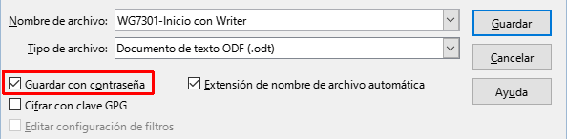
- Se abre el diálogo Definir contraseña (figura 12) en donde se configuran las opciones.
Figura 12: Protección con contraseñas
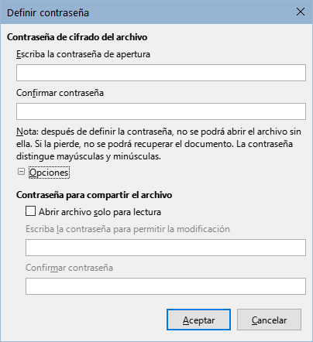
- Para proteger el documento contra su apertura (o lectura), escriba una contraseña en los dos campos de la parte superior del diálogo.
- Para proteger el documento contra escritura, haga clic en el botón Opciones, seleccione Abrir archivo solo para lectura en la sección Contraseña para compartir el archivo e introduzca una contraseña en los dos cuadros de la parte inferior del diálogo. Debajo del primer campo de entrada se muestra un indicador de seguridad de la contraseña.
- Haga clic en Aceptar para guardar el archivo. Si alguno de los pares de contraseñas no coincide, recibirá un mensaje de error. Cierre el cuadro de mensaje para volver al diálogo Definir contraseña e introduzca la contraseña de nuevo.
- Precaución
LibreOffice utiliza un mecanismo de cifrado muy fuerte que hace casi imposible recuperar el contenido de un documento si se pierde la contraseña.

Cambiar o eliminar la contraseña de un documento
Cuando un documento está protegido por contraseña, puede cambiar o eliminar la contraseña mientras el documento está abierto. Seleccione Archivo > Propiedades > General y haga clic en el botón Cambiar contraseña.

Clave de cifrado OpenPGP
LibreOffice utiliza el software OpenPGP instalado en su equipo. Si no tiene ningún software para utilizar este cifrado, debe descargar e instalar uno adecuado a su sistema operativo.
Debe definir un par de claves personales criptográficas con la aplicación OpenPGP. Consulte el software OpenPGP instalado para saber cómo crear un par de claves. Para más información sobre el uso de este tipo de cifrado, consulte la Ayuda proporcionada.
El cifrado OpenPGP requiere el uso de la clave pública del destinatario; esta clave debe estar disponible en la cadena de claves OpenPGP almacenada en su equipo.
Para cifrar un documento:
- Elija Archivo > Guardar como.
- En el diálogo Guardar como, escriba un nombre para el archivo.
- Seleccione la opción Cifrar con clave GPG (figura 11). [GPG (GNU Privacy Guard) es una implementación del estándar Open PGP.]
- Haga clic en Guardar. Se abre el diálogo Seleccione un certificado de clave pública OpenPGP.
- Elija la clave pública del destinatario. Puede seleccionar varias claves.
- Haga clic en Cifrar para cerrar el diálogo y guardar el archivo cifrado con las claves públicas seleccionadas.

Abrir y guardar archivos en servidores remotos
LibreOffice puede abrir y guardar archivos almacenados en servidores remotos (es decir, no en su equipo o red de área local). Mantener los archivos en servidores remotos le permite trabajar con los documentos utilizando diferentes equipos. Por ejemplo, puede trabajar en un documento desde la oficina y también en casa o en otro lugar. Almacenar archivos en un servidor remoto también crea una copia de seguridad de los documentos, lo que previene de la pérdida de datos por el extravío del equipo o por un fallo del disco duro. Algunos servidores también pueden comprobar la entrada y salida de archivos, controlando así su uso y acceso.
LibreOffice admite muchos servidores de documentos que utilizan protocolos de red conocidos como FTP, WebDav, Windows share y SSH. También es compatible con servicios populares como Google Drive y Microsoft OneDrive, así como con servidores comerciales y de código abierto que implementan el estándar OASIS CMIS. Para más información, consulte la Guía de iniciación a LibreOffice.

Moverse rápido a través del documento
Writer proporciona formas de moverse rápidamente a través de un documento y encontrar elementos específicos mediante el Navegador y otras herramientas.

Ir a página
El diálogo Ir a página (figura 13) muestra el número de página actual y el número de páginas del documento. Escriba el número de la página de destino en el cuadro de texto y haga clic en Aceptar.
Para abrir el diálogo Ir a página, realice una de las siguientes acciones:
- Haga clic en el campo de número de página en la barra de estado.
- Use el menú Editar > Ir a la página.
- Pulse Ctrl+Mayús+F5 en el teclado (⌘+Mayús+F5 en macOS).
Figura 13: Diálogo Ir a página
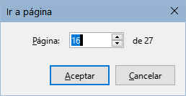

Uso del Navegador
El navegador es una poderosa herramienta de Writer. Proporciona una descripción general clara de la estructura de su documento al enumerar encabezados, imágenes, objetos, secciones y otros elementos clave, haciéndolos fácilmente accesibles.
Para documentos complejos, como los que contienen tablas, imágenes y bastantes títulos, el navegador es especialmente útil para moverse rápidamente por la estructura del documento (figura 15). Además, el menú contextual de cada entrada en el Navegador le permite acceder y modificar las propiedades de elementos individuales del documento.
Se puede acceder al Navegador en una panel independiente o al integrado en la Barra lateral.
Para abrir el Navegador (figura 15), realice una de las siguientes acciones:
- Elija Ver > Navegador en el menú.
- Haga clic en el icono Navegador en la barra de herramientas Estándar.
- Pulse F5.
- Haga clic en el icono Navegador en la barra de pestañas de la Barra lateral.
Haga clic en el signo + o triángulo a la izquierda de una categoría para mostrar su contenido.
- Nota
En un documento maestro, el Navegador tiene diferentes funciones. Vea el «Capítulo 16, Documentos maestros».
El Navegador proporciona varias formas de moverse por un documento e ir a la posición de los elementos que contiene.
- Para ir a una página específica del documento, seleccione Página en el cuadro Navegar por de la esquina superior izquierda, escriba el número de secuencia de la página en el cuadro de la derecha y pulse Intro (figura 14). El número de secuencia puede ser diferente del número de página si se ha reiniciado la numeración en algún momento.
Figura 14: Ir a página usando el Navegador
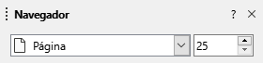
- En la lista desplegable Navegar por, seleccione un tipo de objeto (como un encabezado, una tabla o una imagen) y use los botones Anterior (^) y Siguiente (v) para pasar de uno a otro (figura 15).
Figura 15: Navegador en la Barra lateral
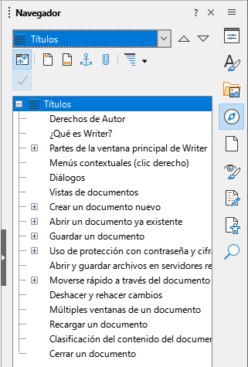
- Al abrir una categoría para ver la lista de elementos, haga doble clic en un elemento para ir directamente a su ubicación en el documento. Por ejemplo, puede ir directamente a un encabezado, una imagen o un comentario seleccionado con este método. El elemento se resaltará en el documento.
- Para ver el contenido de una sola categoría, haga clic en ella y luego en el icono Vista de navegación de contenido. Vuelva a hacer clic en el icono para ver todas las categorías. También puede cambiar el número de niveles de encabezado que se muestran al ver los encabezados.
- Nota
Una sección oculta (u otro objeto oculto) en un documento aparece en gris en el Navegador y muestra la palabra «oculto» en la información emergente sobre él. Para información sobre secciones ocultas, consulte el «Capítulo 6, Formato de páginas: Avanzado».
- Sugerencia
Los objetos son mucho más fáciles de encontrar si se les identifica con un nombre al crearlos. De forma predeterminada, LibreOffice proporciona nombres de objetos como Imagen1, Imagen2, Tabla1, Tabla2, etc. Estos nombres se asignan en el orden en que se añaden los objetos al documento, lo que puede no corresponder a la situación del objeto en el documento.
Puede cambiar el nombre de los objetos después de insertarlos. Para cambiar el nombre de una imagen (por ejemplo), haga clic con el botón derecho en su nombre en el Navegador, elija Cambiar nombre en el menú contextual y, a continuación, aparece un pequeño diálogo. Escriba un nuevo nombre y haga clic en Aceptar para renombrarla.
También puede hacer clic con el botón derecho en la imagen y seleccionar Propiedades. En el diálogo Imagen, vaya a la página Opciones, edite el nombre y haga clic en Aceptar.

Uso del Plegado de esquema
Al utilizar el plegado de esquemas se añade a la izquierda de los títulos un botón con el que se puede ocultar o mostrar todo el contenido bajo los títulos, incluido texto, imágenes, tablas, marcos, formas y cuadros de texto. En documentos extensos, esta función puede ayudarle a desplazarse rápidamente a la posición correcta para editarlos o leerlos.
Para habilitar esta función, vaya a Herramientas > Opciones > LibreOffice Writer > Ver (macOS: LibreOffice > Preferencias > LibreOffice Writer > Ver) y seleccione Mostrar botones de plegado de esquema. Opcionalmente, seleccione Incluir subniveles. Para más información consulte el «Capítulo 3, Trabajar con texto: avanzado»
Figura 16: Plegado de esquema activado
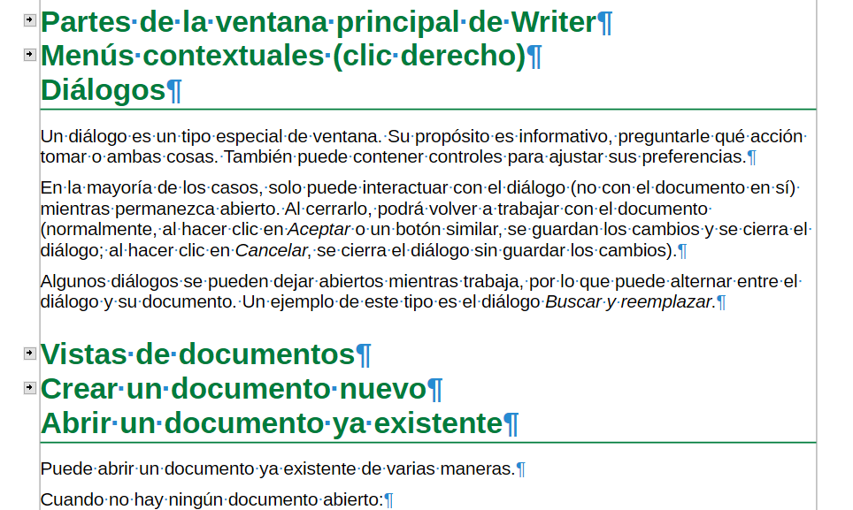

Configurar recordatorios
Los recordatorios le permiten marcar los lugares del documento a los que desea volver más adelante, por ejemplo, para añadir o corregir información o simplemente marcar el lugar donde ha terminado de editar. Los posibles usos de los recordatorios están limitados solo por su imaginación.
Para establecer un recordatorio en la ubicación del cursor, haga clic en el icono Establecer recordatorio en el Navegador. Puede configurar hasta un máximo de cinco recordatorios en un documento, si se establece un sexto recordatorio, se elimina el primero.
Los recordatorios no se resaltan de ninguna manera en el documento, ni se enumeran en el Navegador, por lo que no puede ver dónde están, excepto que cuando salta de uno a otro, la ubicación del cursor muestra la ubicación del recordatorio. Para saltar entre recordatorios, primero, seleccione la opción Recordatorio en la lista desplegable Navegar por. A continuación, haga clic en los iconos Anterior y Siguiente. Los recordatorios son solo temporales mientras está abierto el documento.

Deshacer y rehacer cambios
Para deshacer el cambio más reciente en un documento, pulse Ctrl+Z, elija Editar > Deshacer en el menú o haga clic en el icono Deshacer en la barra de herramientas Estándar. Para obtener una lista de todos los cambios que se pueden deshacer, haga clic en el pequeño triángulo situado a la derecha del icono Deshacer de la barra de herramientas Estándar. Puede seleccionar varios cambios secuenciales en la lista y deshacerlos al mismo tiempo.
Figura 17: Lista de acciones que deshacer
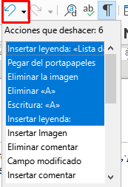
Después de deshacer los cambios, se activa la función de Rehacer se activa. Para restaurar un cambio deshecho seleccione Editar > Rehacer o pulse Ctrl+Y o haga clic en el icono Rehacer en la barra de herramientas Estándar. Al igual que con Deshacer, haga clic en el pequeño triángulo hacia abajo para obtener una lista de los cambios que se pueden restaurar.

Múltiples vistas de un documento
En LibreOffice puede, ver y editar varias ventanas o vistas del mismo documento a la vez, estas vistas se sitúan en diferentes ventanas que pueden mostrar diferentes páginas del documento o utilizar diferentes niveles de escala u otros ajustes. Un cambio en el documento de una ventana se refleja inmediatamente en las otras ventanas. En Writer esto puede ser útil, por ejemplo para copiar o mover información de una página a otra.
Para abrir una nueva ventana del documento, vaya a Ventana > Ventana nueva en el menú. En este menú aparece un listado de las ventanas abiertas, si tiene abiertas varias ventanas del mismo archivo, el nombre del archivo se numera automáticamente (vea la figura 18).
Si otros documentos de LibreOffice están abiertos al mismo tiempo, la lista de ventanas también los incluye. La ventana activa muestra un marcador a la izquierda del nombre del archivo. Puede cambiar entre ventanas haciendo clic en un nombre de la lista o haciendo clic en la propia ventana si es visible en la pantalla.
Para cerrar una ventana, vaya a Ventana > Cerrar ventana en el menú, use la combinación de teclas Ctrl+W o haga clic en el icono Cerrar en el menú o en la barra de título de la ventana.
Figura 18: Lista de ventanas abiertas
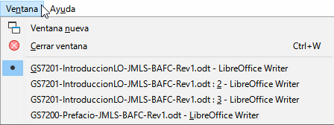

Recargar un documento
Recargar es útil en dos situaciones:
- Para descartar todos los cambios realizados en una sesión de edición después de guardar el documento por última vez.
- Para mostrar los cambios de formato que no se muestran hasta que el documento se cierra y se vuelve a abrir; guardar y volver a cargar tiene el mismo resultado.
Para volver a cargar un documento, vaya a Archivo > Recargar en el menú. Si el documento contiene cambios sin guardar, un diálogo de confirmación le pregunta si desea cancelar todos los cambios; elija Sí para devolver el documento a la versión que se guardó por última vez.
Figura 19: Diálogo de confirmación
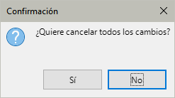

Cerrar un documento
Si solo hay un documento abierto y desea cerrarlo, vaya a Archivo > Cerrar en el menú o haga clic en la X en la barra de título. En Windows y Linux, cuando cierre el último documento, LibreOffice se cerrará por completo. En macOS, debe usar LibreOffice > Salir de LibreOffice.
Si el documento no se ha guardado desde el último cambio, se muestra un mensaje de advertencia. Elija si desea guardar o descartar los cambios.
Esta sección contiene objetos OLE para crear imágenes. no se ve en documento maestro

